权威发布丨山东：推进“将健康融入所有政策” 通过健康知识普及行动向群众提供权威准确的健康科普知识

闪电新闻

2025-02-21 12:13发布于山东山东广播电视台《闪电新闻》官方账号
+关注
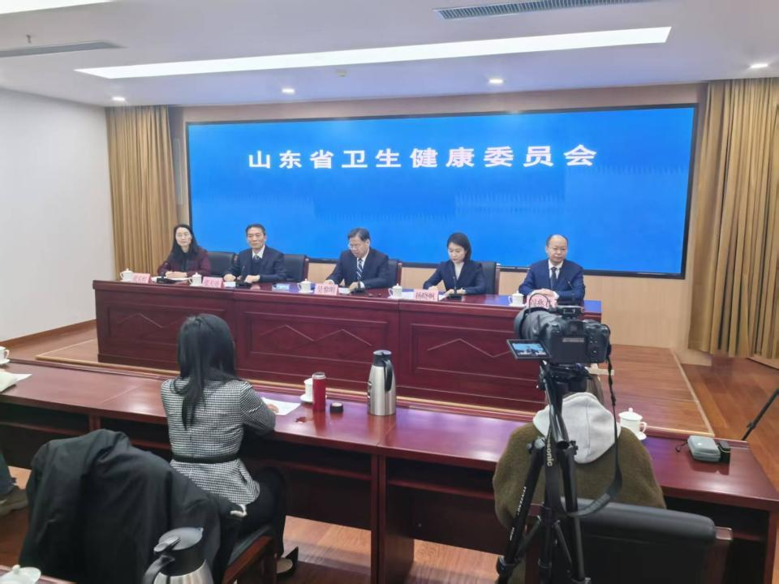
齐鲁网·闪电新闻2月21日讯 为增强群众健康意识，扎实开展全省健康知识普及行动，推动“每个人是自己健康第一责任人”的理念深入人心，今年，山东省卫生健康委员会将围绕重点人群、重点疾病和重点区域，结合重要卫生健康节日、纪念日，组织中医、西医、疾病预防控制、食品营养、运动健身、心理健康、慢性病、传染病防治等相关领域专家召开“鲁医健康说”系列健康知识发布会。
2月21日上午，“鲁医健康说”系列健康知识第一场发布会在济南召开，主要介绍2024年山东省居民健康素养水平及相关工作情况和春季易发多发疾病防治知识。
会上，山东省疾病预防控制中心副主任、主任医师张天亮介绍，近年来，山东省推进“将健康融入所有政策”，通过健康知识普及行动，广泛向群众提供权威准确的健康科普知识。2024年，全省居民健康素养水平已达到36.22%，也就是说100个人里有36个人掌握了基本的健康知识和技能。
加大优质健康科普知识供给。动员全系统医务工作者开展健康知识科普，通过“选、练、赛、奖、用”培育健康科普人才，山东省连续多年组织举办新时代健康科普作品征集大赛、全省健康教育岗位技能竞赛、全省健康科普作品创新创意大赛等活动。结合全民健康素养宣传月等卫生健康重要时间节点，组织开展“健康科普专家走基层”活动，深入社区、企业、校园等各个领域，广泛宣传推广健康素养66条等健康科普知识，引导公众树立“每个人都是自己健康第一责任人”的理念。
拓宽健康科普传播渠道。开发启用山东省健康科普资源库，872名省级健康科普专家进驻，上传科普材料1.14万件；在“健康山东”“山东疾控”微信公众号嵌入健康科普资源库相关链接，公众可以登录网站和扫描二维码访问系统，免费浏览下载科普作品、学习科普知识、开展健康知识自测。资源库中嵌入全民答题模块，2024年以来，组织开展了结核病防治、世界无烟日、健康素养宣传月等主题的全民答题活动8次，每次答题人数均超过20万；与相关媒体合作，开设了“山东省健康科普专栏”，针对全省重点健康问题和各类重点人群特点，开发针对性健康科普材料，营造了全民学习健康知识的浓厚氛围。
加强健康教育阵地建设。近年来，山东省出台一系列文件，进一步规范全省各类健康支持性环境建设。截至目前，累计建成国家级健康县区11个，6个案例入选国家级健康县区优秀案例，省级健康县区135个（含1个开发区）；征集省级健康促进医院优秀案例93个，9个案例入选国家级健康促进医院优秀案例，建成国家级健康教育基地9家，省级健康教育基地147家。有力营造了全民主动学习健康知识、践行文明健康生活方式、维护促进自身健康的良好氛围，在丰富居民健康知识、养成健康行为、掌握健康技能等方面发挥了积极作用。
闪电新闻记者 李淼 王家才 报道
免责声明：本内容来自腾讯平台创作者，不代表腾讯新闻或腾讯网的观点和立场。

